- 实验报告如有雷同，雷同各方当次实验成绩均以0分计。
警示
- 当次小组成员成绩只计学号、姓名登录在下表中的。
- 在规定时间内未上交实验报告的，不得以其他方式补交，当次成绩按0分计。
- 实验报告文件以PDF格式提交。

院系 | 计算机学院 |  | 班 级 | 软工1班 |  |  | 组长 | 崔子潇
学号 | 崔子潇 |  | 丁维力 |  | 郑有为
学生 | 19308024 |  | 19305040 |  | 19335286
实验分工
崔子潇 |  | PC2 |  |  | 丁维力 | 实验1PC1和实验2
郑有为 |  | 实验报告
【实验题目】OSPF路由协议实验

【实验目的】
掌握OSPF协议单区域的配置和使用方法。

【实验内容】
- 完成路由器配置实验实例7-3（P252）的“OSPF单区域配置”，回答步骤1、步骤9问题。
- 在（1）的基础上每台路由器上各加入一台电脑，画出新拓扑，然后：
  - 检查任意两个PC之间是否可以Ping通，对一台主机ping其它主机的结果进行截屏。
  - 采用#depug ip ospf显示上面OSPF协议的运行情况，观察并保存R1发送和接收的Update分组(可以改变链路状态来触发)，注意其中LSA类型；观察有无224.0.0.5、224.0.0.6 IP地址，如有说明这两地址的作用。
  - 显示并记录路由器R1数据库的Router LSA，Network LSA，LS数据库信息汇总
# show ip ospf database router ！ 显示router LSA
# show ip ospf database network ！显示network LSA
# show ip ospf database database ！显示OSPF 链路状态数据库信息。
  - 显示并记录邻居状态。
# show ip ospf neighbor
  - 显示并记录R1的所有接口信息
#show ip ospf interface [接口名]

【实验要求】
重要信息信息需给出截图，注意实验步骤的前后对比。
【实验记录】(如有实验拓扑请自行画出)

【实验7-3】
实验拓扑：
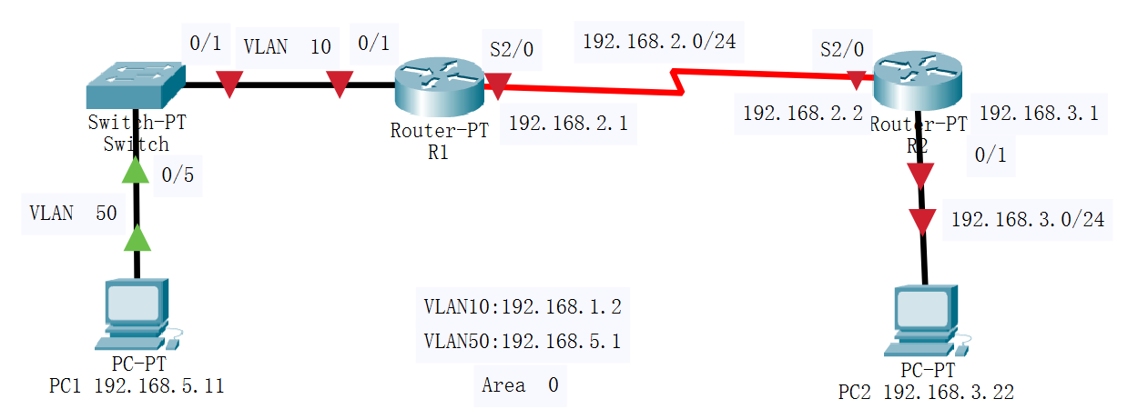
步骤1：
（1）配置实验拓扑并测试连通性：因为还未配置路由器，因此PC1 ping PC2无法ping通。
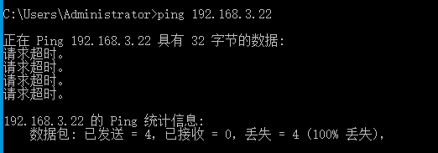
（2）记录路由表信息：如下图所示，此时R1、R2、交换机路由表为空
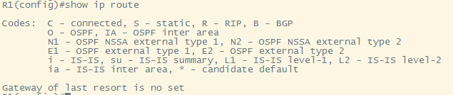
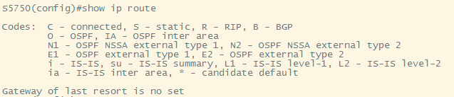
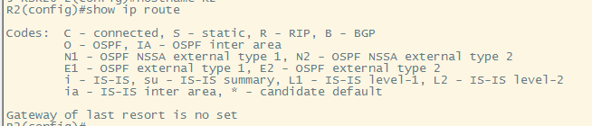
步骤2：交换机配，以下为配置截图，划分VLAN和配置端口IP
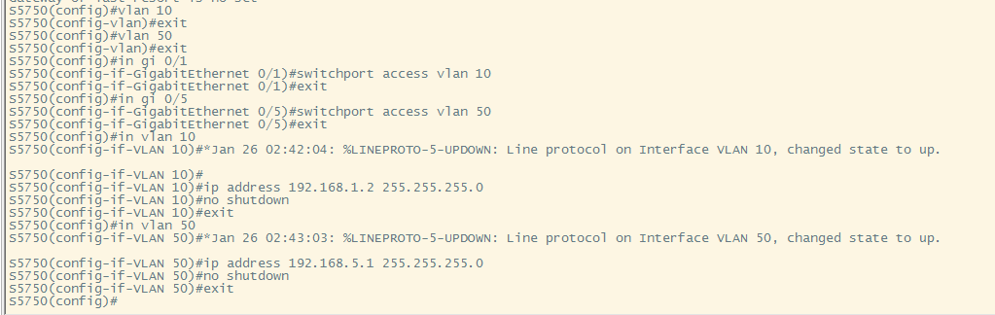
步骤3：路由器R1配置，以下为配置截图，划分VLAN和配置端口IP
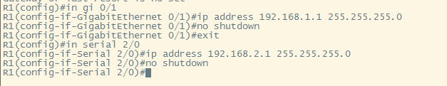
步骤4：路由器R2配置，以下为配置截图，划分VLAN和配置端口IP
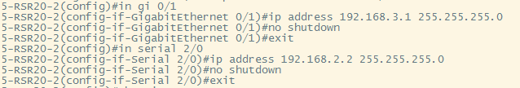
步骤5：配置OSPF路由协议，交换器开启OSPF
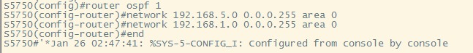
步骤6：路由器R1配置OSPF
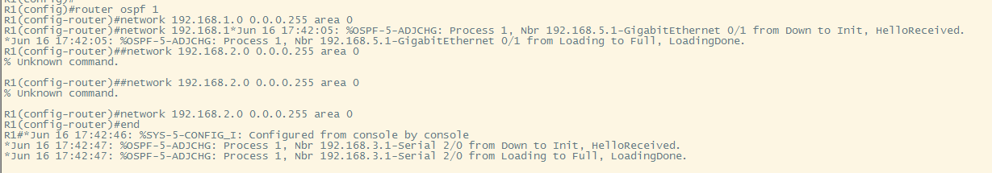
步骤7：路由器R2配置OSPF
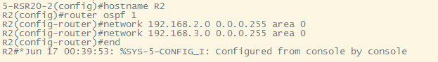
步骤8：验证路由设备是否自动学习了其他网段的路由信息，注意路由条目O项
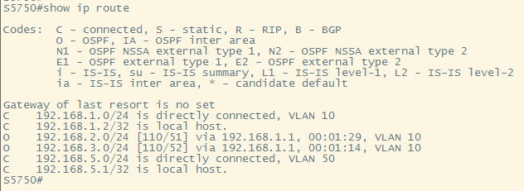
交换机：新增的条目除配置的连接[C]之外，还增加了两条OSPF路由条目[O]，内容那个是网段192.168.2.0和192.168.3.0这两个网段需要通过VLAN10的192.168.1.1(交换机R1的一个端口)，这是OSPF自动学习获得的。
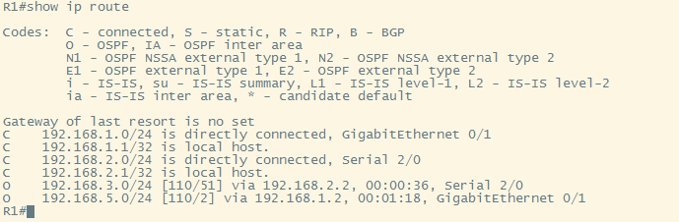
路由器R1：新增的条目除配置的连接[C]之外，还增加了两条OSPF路由条目[O]，内容分别是网段192.168.3.0和192.168.5.0的，这两个网段需要分别通过Serial2/0的192.168.2.2 (交换机R2的一个端口) 和Gi0/1的192.168.1.2 (VLAN10)，这是OSPF自动学习获得的。

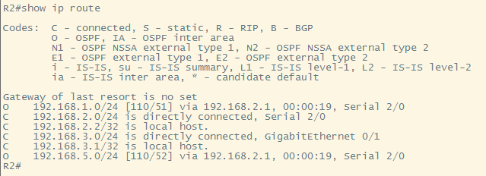
路由器R2：新增的条目除配置的连接[C]之外，还增加了两条OSPF路由条目[O]，内容分别是网段192.168.1.0和192.168.5.0的，这两个网段都需要通过Serial2/0的192.168.2.1 (交换机R1的一个端口)，这是OSPF自动学习获得的。
步骤9：
（0）测试网络连通性：经过OSPF学习后，PC1可以ping通PC2，PC2同理可ping通PC1
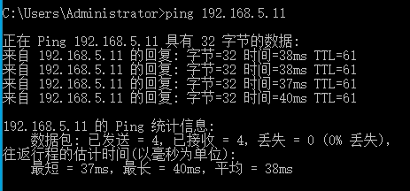
（1）将此时路由表与步骤1的路由表对比，得出结论
以下时较交换机、路由器1、路由器2此时的路由表，我们在步骤8已经进行解释，相比于步骤1时的三个空路由表，这三个路由表已经涵盖了子网的其他设备的路由信息，因此可以得到OSPF配置成功，成功学习了该网络的所有路由信息并进行了交换机和路由器的路由配置。
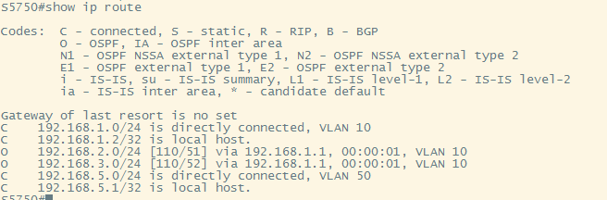
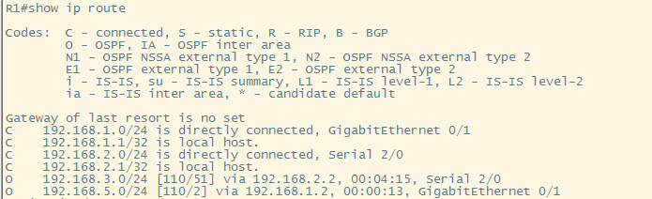
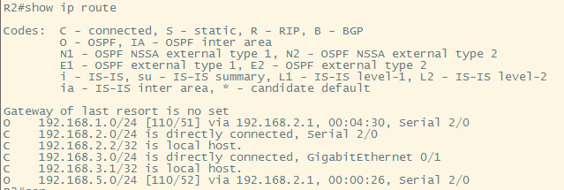
（2）分析traceroute PC1（PC2）执行结果：以下分别是PC1 tracert PC2，和PC2 tracert PC1的结果，从tracert输出中可以得到PC1到PC2和PC2到PC1的路径，分别是：
PC1 (192.168.5.11) to 192.168.5.1 (交换机左接口) to 192.168.1.1 (路由器1左接口) to 192.168.2.2 (路由器2左接口) to 192.168.3.22 (PC2)
PC2 (192.168.3.22) to 192.168.3.1 (路由器2右接口) to 192.168.2.1 (路由器1右接口) to 192.168.1.2(交换机右接口) to 192.168.5.11 (PC1)
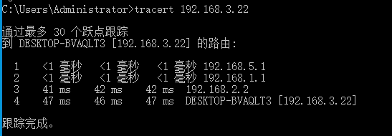
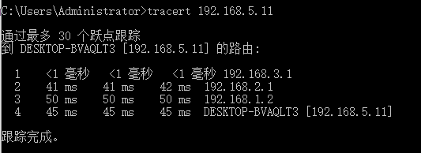
（3）捕获数据包，分析OSPF头部，OSPF能在PC1、PC2上捕获吗？如果希望两台PC都能捕获到，描述方法
实验过程中，两台PC都能捕获到OSPF数据包，下图所示为Hello包：
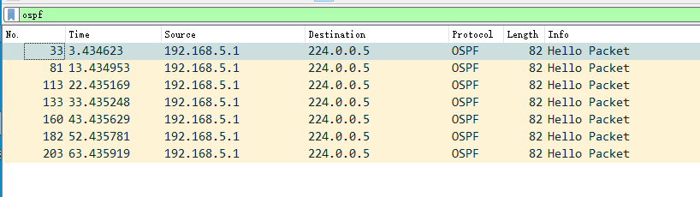
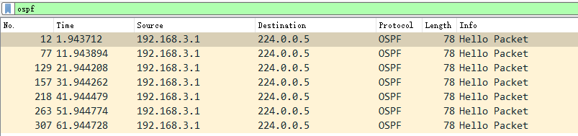
我们选取一个包进行分析：该OSPF由一个Header首部和Message（HelloPacket）组成，是一个多播报文（目的IP为224.0.0.5）首部包含Message类型（1），和源路由器ID（Source OSPF Router：192.168.5.1），Hello Packet包含网络掩码、路由器优先级、生存周期、DR、BDR等信息。该包反应DR为192.168.5.1，BDR还未选出（为0.0.0.0）。
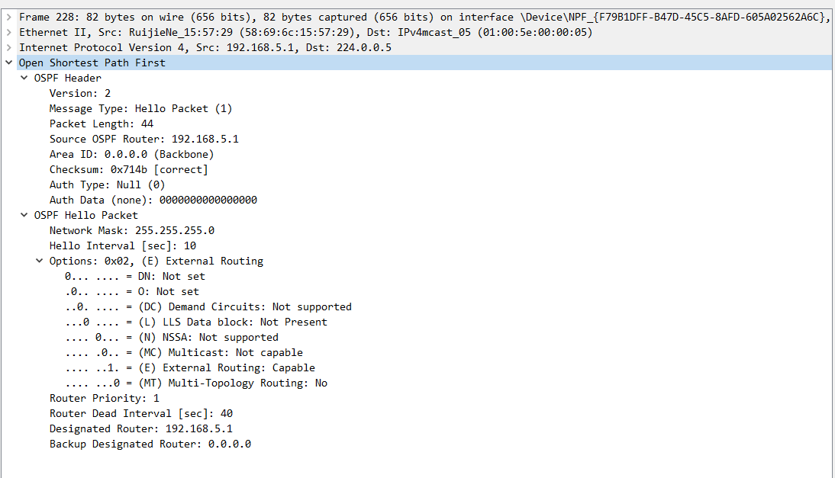
（4）#debug ip ospf显示OSPF运行协议，观察并保存R1发送和接收的Update分组（可以通过改变链路状态触发），注意LSA类型，观察有无224.0.0.5 224.0.0.6的IP地址，说明该地址的作用
从上述Wireshark截屏也可以看出，我们捕获到了发往224.0.0.5的包，但没有捕获到发往224.0.0.6的包。
224.0.0.6指代一个多路访问网络中DR和BDR的组播接收地址，224.0.0.5指代在任意网络中所有运行OSPF进程的接口都属于该组，于是接收所有224.0.0.5的组播数据包。当OSPF路由器要发报文给所有路由器时，目的IP，就填入：224.0.0.5。当OSPF路由器要发送报文给DR、BDR的时候，目的IP地址就填入：224.0.0.6。224.0.0.5的组播地址为OSPF所有设备的预留IP组播地址；224.0.0.6的组播地址为OSPF DR/BDR的预留IP组播地址。
下面是debug ip ospf运行截图，我们在测试时进行了拔线处理以该改变链路状态：于是在出现了红色边框显示连接断开，NSM做出相应的信息，黄色方框内的内容时一个Update分组的首部，源地址为192.168.2.1，包含更新内容。
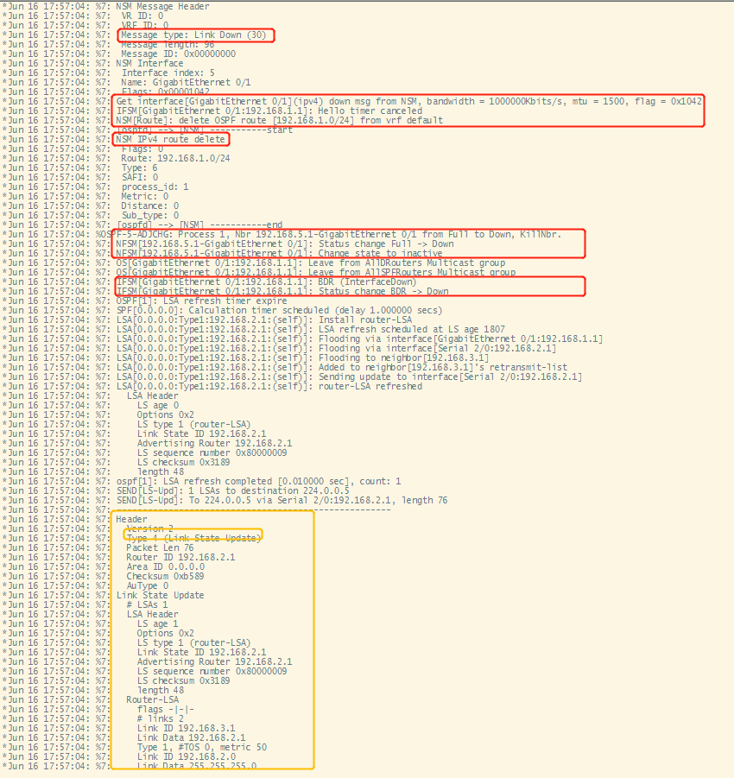
本截图：蓝色方框内容为最短路径路由表信息，下面有一行delete OSPF 192.168.5.0/24 from vrf的信息，我们理解为路由器的更新；绿色方框内容为一个OSPF确认包，由192.168.3.1发送。
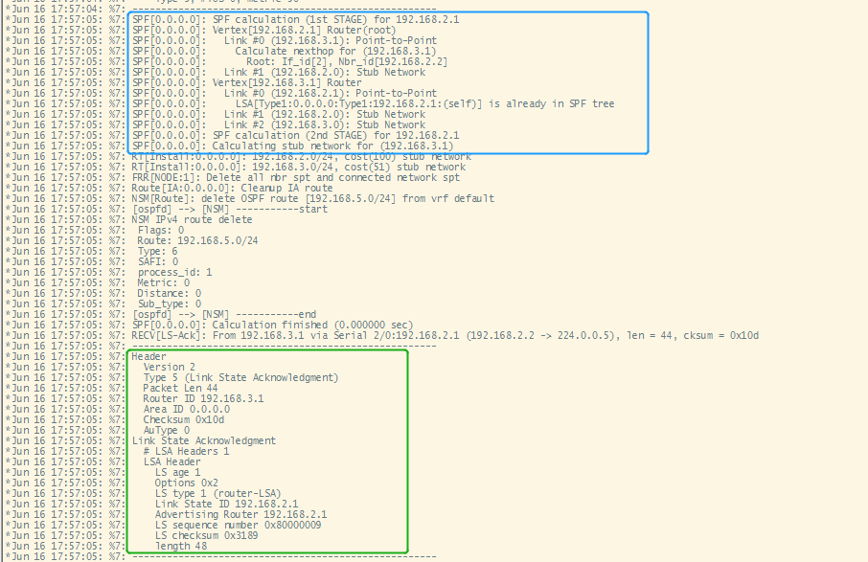
（5）本实验有无DR/BDR ，若有，指出分别是哪个设备，讨论选举规则和更新方法（通过拔线改变拓扑，观察DR/BDR变化情况），若没有则说明原因。
通过前面Wireshark捕获截图，我们从数据包中发现192.168.5.1是DR，BDR一项上写为了0.0.0.0，说明未被特殊指定。在OSPF中，DR是必须有的，但BDR是可以没有的。我们怀疑可能是抓包早，路由表还未更新完全，导致BDR还未被选定。
DR即指定路由，其负责在MA网络建立和维护邻接关系并负责LSA的同步，DR与其他所有的路由器形成邻接关系并交换链路状态信息，其他路由器之间不直接交换链路状态信息，这样就大大减少了MA网络中的邻接关系数据及交换链路状态信息消耗的资源。DR一旦出现故障，其与其他路由器之间的邻接关系将全部失效，链路状态数据库也无法同步，此时就需要重新选举DR、再与非DR路由器建立邻接关系，完成LSA的同步，为了规避单点故障风险，通过选举备份指定路由器BDR，在DR失效时快速接管DR的工作。
DR与BDR的选举规则：DR/BDR的选举是基于接口的，接口的DR优先级越大越优先。接口的DR优先级相等时，router ID越大越优先。接口DR优先级相等时，router ID越大越优先，接口DR优先级为0，表示不参与选举。默认情况下，OSPF进行DR选举时的优先级默认为1，正如我们在Wireshark抓包里所观察到的。
【实验思考】
（1）如何查看OSPF协议发布的网段：通过输入ip ospf database router查看，以下是查看截图
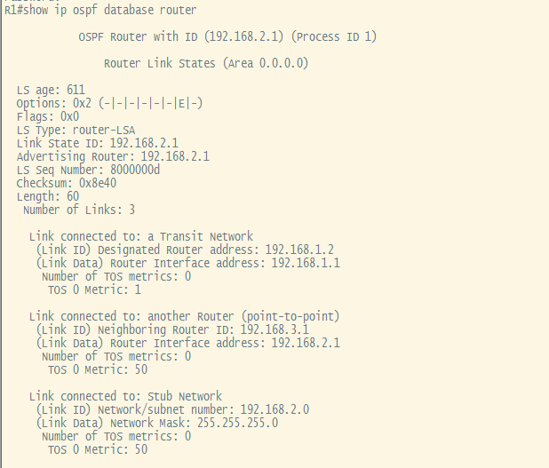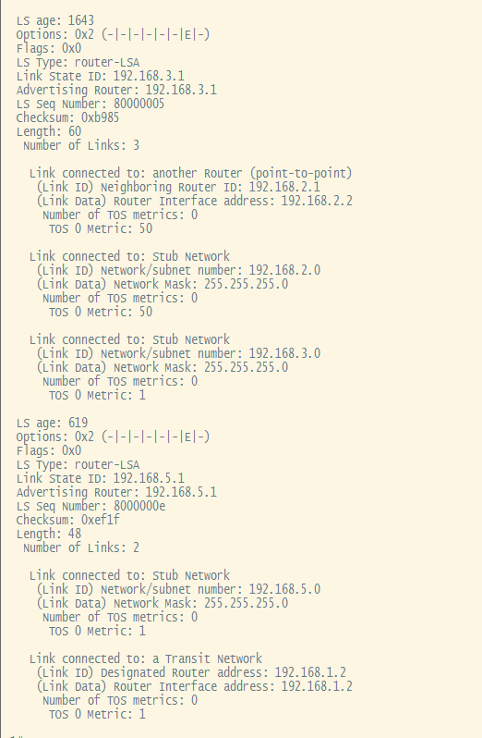
（3）192.168.2.0/28的反掩码是多少？
子网掩码是255.255.255.240，因此反掩码的255.255.255.255 - 255.255.255.240 = 0.0.0.15

【附加实验】
在实验7-3的基础上每台路由器上各加入一台电脑，画出新拓扑
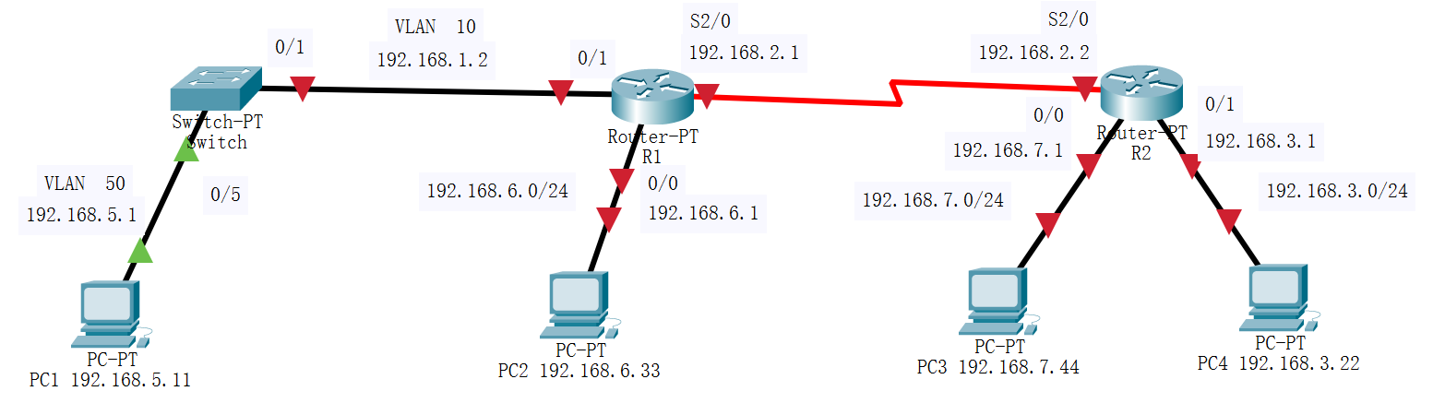
配置过程截图：
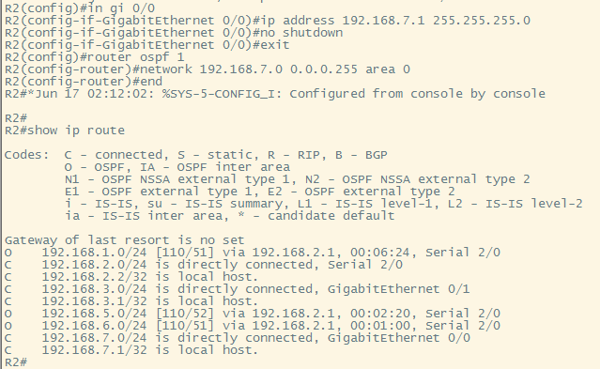
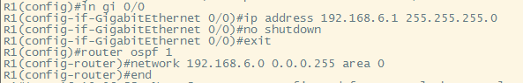
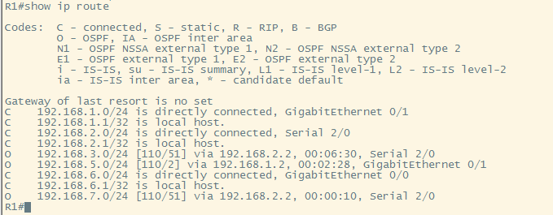
（a）检查任意两个PC之间是否可以Ping通，对一台主机ping其它主机的结果进行截屏
如下图所示，我们用PC2（.3.22）分别pingPC1（.1.11）,PC3（.6.33）,PC4（.7.44），都可以ping通
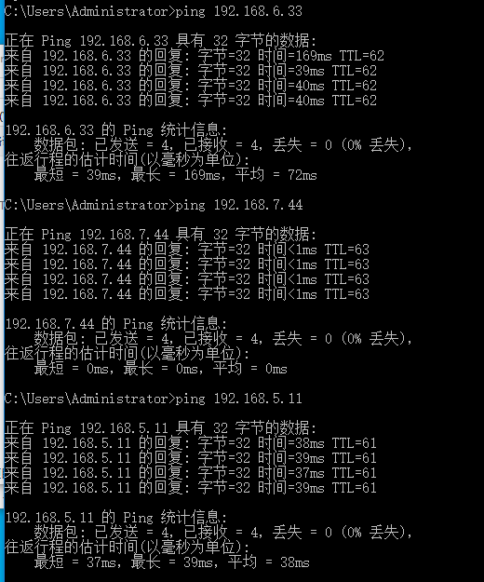
（b）采用#depug ip ospf显示上面OSPF协议的运行情况，观察并保存R1发送和接收的Update分组(可以改变链路状态来触发)，注意其中LSA类型；观察有无224.0.0.5、224.0.0.6 IP地址，如有说明这两地址的作用
同样通过改变链路状态，下面是debug ip ospf运行结果，Update分组都已经用蓝色方框标注了起来，出现224.0.0.5而没有出现224.0.0.6，前者用于组播发送OSPF数据包。
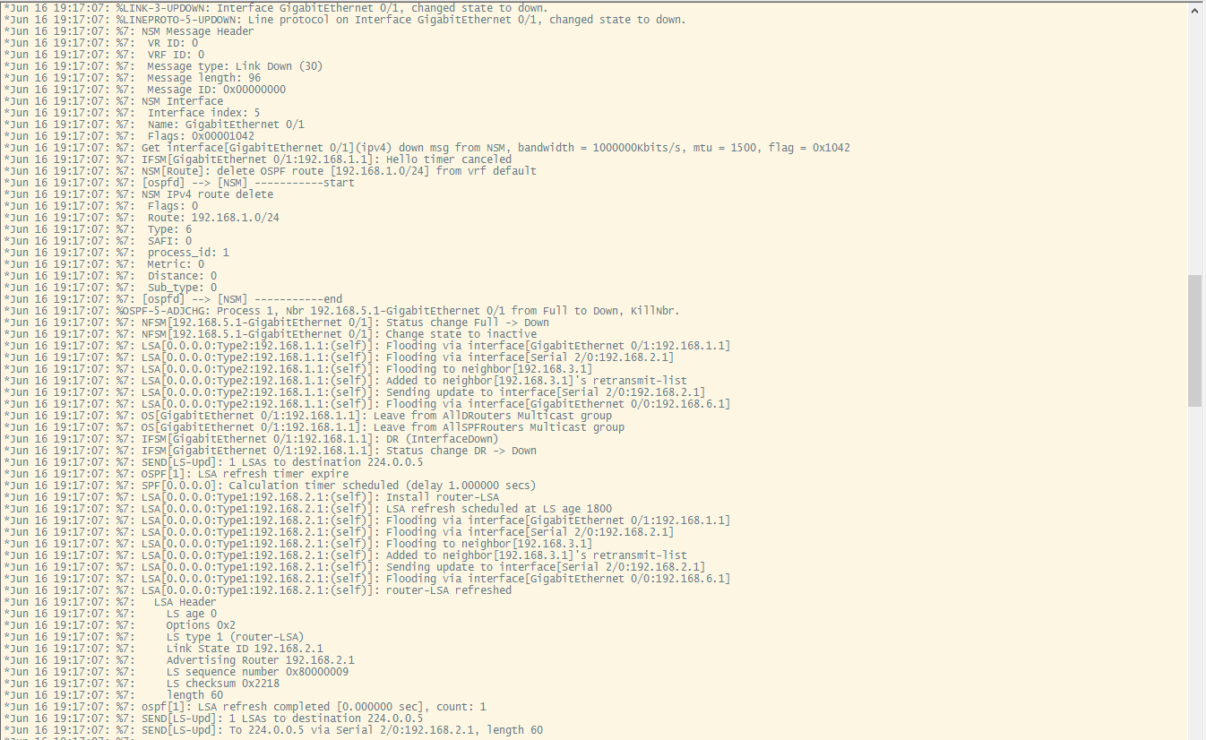
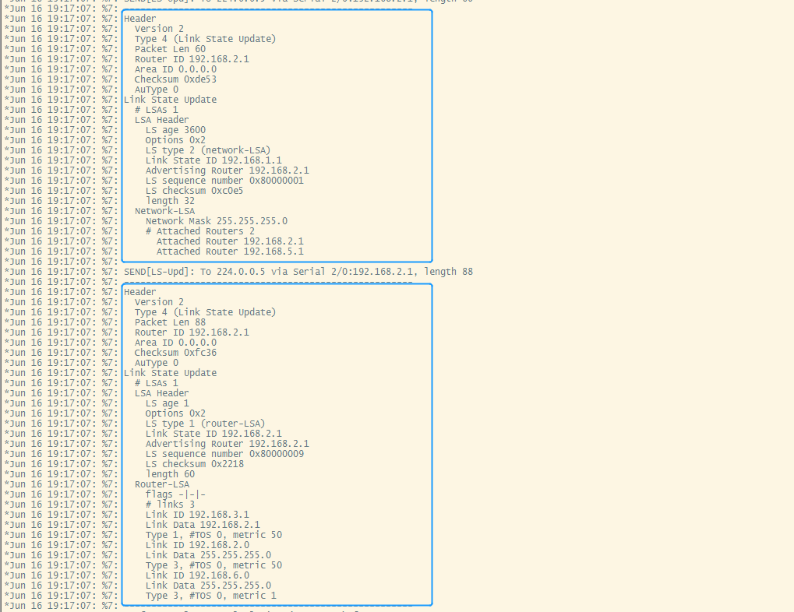
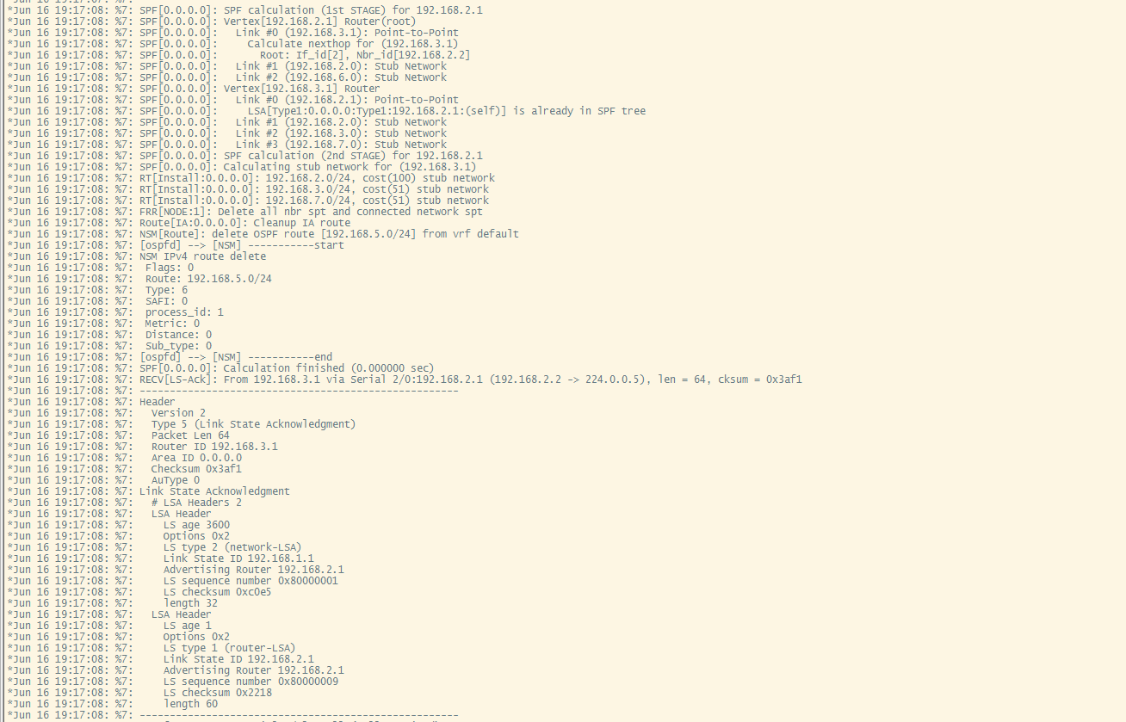

（c）显示并记录路由器R1数据库的Router LSA，Network LSA，LS数据库信息汇总
Router LSA信息：
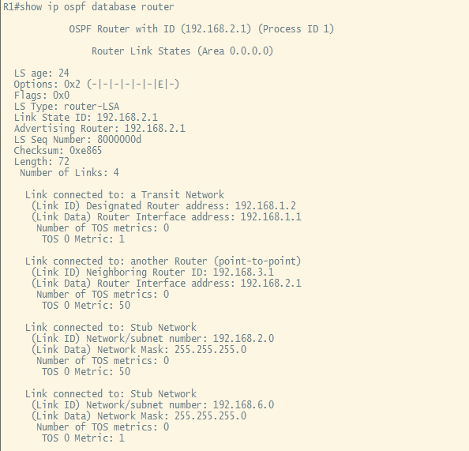
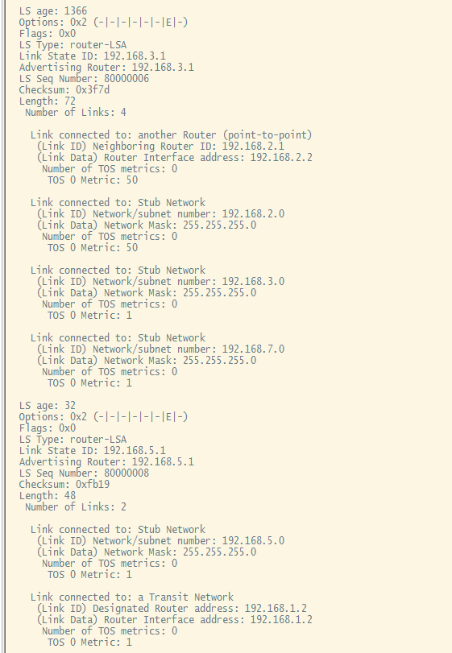

Network LSA信息：
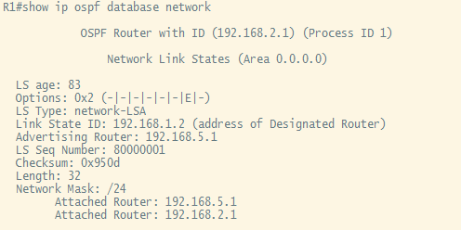
LS数据库信息：
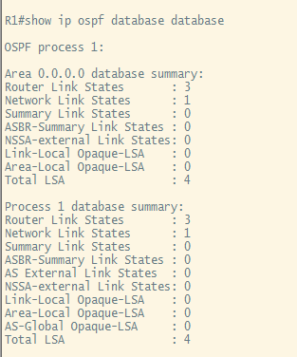
（d）显示并记录邻居状态
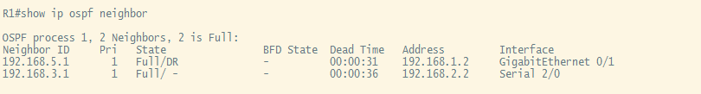
（e）显示并记录R1的所有接口信息
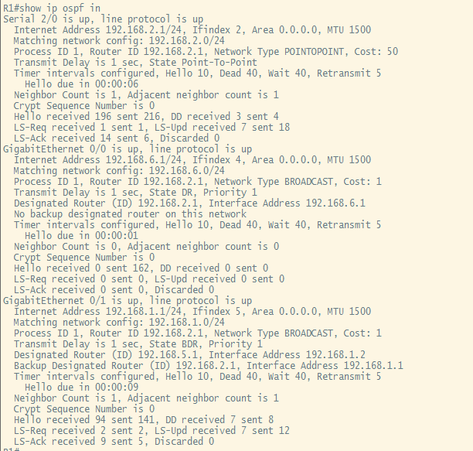

本次实验完成后，请根据组员在实验中的贡献，请实事求是，自评在实验中应得的分数。（按百分制）

学号 | 学生 | 自评分
19308024 | 崔子潇 | 100
19335040 | 丁维力 | 100
19335286 | 郑有为 | 100

【交实验报告】
上传实验报告： 截止日期（不迟于）：1周之内
上传包括两个文件：
（1）小组实验报告。上传文件名格式：小组号_ Ftp协议分析实验.pdf （由组长负责上传）
例如: 文件名“10_ Ftp协议分析实验.pdf”表示第10组的Ftp协议分析实验报告
（2）小组成员实验体会。每个同学单独交一份只填写了实验体会的实验报告。只需填写自己的学号和姓名。
文件名格式：小组号_学号_姓名_ Ftp协议分析实验.pdf （由组员自行上传）
例如: 文件名“10_05373092_张三_ Ftp协议分析实验.pdf”表示第10组的Ftp协议分析实验报告。

